

**小一小一·未来可期**

• **DAILY LIFEmmexport1594010006013**

**//2022/11/30**

//阶段课程六《有趣的声音》

”

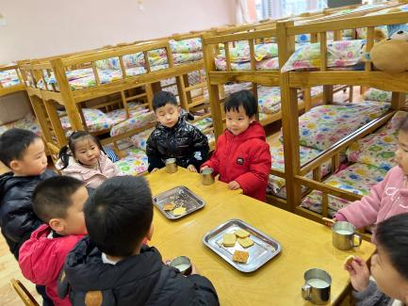** 01 来园情况 **

### 1.**来园人数**：今日来园幼儿27人，王俊逸请假。

2.**来园自理**：最近部分宝宝忘记要签到啦，下次记得哦~

3.**早点情况**：所有宝宝都吃了饼干喝了牛奶，今天是闲趣和好吃点。天气越来越冷了，喝牛奶的速度要加快哦！

** 02 区域活动 **

|  |  |  |
| --- | --- | --- |
| QQ图片20221014192112853DFD771ECEEF293E91A0A74471113D | 57365DFB3861CF482962805301BB724A | C7F340F5E46CC64CEF10C4B3FB12B225 |
| 昨天听了淇淇的介绍，我也想搭一辆酷酷的小汽车。 | 我们三个在玩水果转盘，轮流转，转到什么水果就快速拿走。 | 我们两个很喜欢玩桌面建构，这个小方块有许多种玩法，可以叠高，也可以围围墙。 |
| QQ图片2022101419211280D4469D5DFB9831A23B2688CA999AFA | ECE4D19854FCDC744704FD86B9DB518E | B31F49848B71CF98435A16672C705DAA |
| 今天我在娃娃家过生日呢，插上蜡烛就可以许愿啦！ | 我们打算建一个动物园，先把地上全部铺好再把小动物放上去。 | 马上就要自理能力展示啦！我赶紧来练习一下。 |

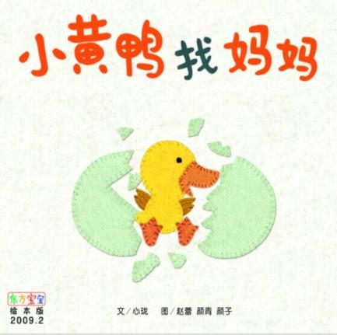mmexport1590938236088 03 语言：小鸭找妈妈 mmexport1590938236088

《小黄鸭找妈妈》是小班幼儿早期阅读活动的绘本之一，绘本形象生动，画面色彩鲜明。故事主要讲述了小黄鸭寻找妈妈，途中遇到了鸡妈妈、狗妈妈、老鼠妈妈、羊妈妈，他们通过不同的叫声告诉小黄鸭他们不是他的妈妈，小黄鸭最终找到了自己的鸭妈妈，故事能引起孩子们情感上的共鸣。通过观察绘本画面、学一学动物间的对话不仅能提高幼儿语言表达能力，增强语言的敏感性，还能帮助幼儿了解各种动物的声音。

**mmexport1590938236088 04 生活活动 mmexport1590938236088**

**1.餐点时光**

上午：橘子。

中午：扬州炒饭、肉圆三鲜汤。

下午：山芋。

**2.午睡情况**

**今天大部分宝宝在12:50点之前都睡着啦！**

** 05 温馨提示 **

**/**

★.1.明天我们小一班自理能力展示开始啦！比赛过程中我们都会开空调的哦！大家不用担心宝贝着凉！参加穿衣服比赛的宝贝可以给孩子单独带一件比较好穿的拉链衫（厚衣服影响孩子们的发挥），谢谢大家配合！

★.2.来离园途中请务必带好口罩，做好防护！

★.3.核酸结果和每日健康情况上报表记得按时填写！

**—END—**

**mmexport1591077507835**在一起的点滴都值得记录